

Generalitat de Catalunya
Departament d’Ensenyament

CICLE FORMATIU GRAU SUPERIOR

DESENVOLUPAMENT D’APLICACIONS MULTIPLATAFORMA

Curs: 2017-2018



Memòria Presentada per:

Víctor Sánchez Rubio i Óscar Gómez Fernández

Sabadell, 31 de Maig de 2018
Contingut

1. Descripció general del projecte 1
1.1 Historia i sorgiment de la idea 1
1.2 Objectius i motivacions 1
1.3 Equip del projecte 2
2. Pla d’empresa 2
2.1 Pla de màrqueting 3
2.1.1 Punts forts de l’empresa 3
2.1.2 Anàlisi del mercat 3
2.1.3 Anàlisi de la competència 3
2.1.4 Avantatge competitiu 3
2.1.5 Característiques principals del producte 4
2.1.6 Política de preus 4
2.1.7 Promoció i publicitat 4
2.1.8 Canals de distribució / comercialització 4
2.2 Pla operatiu 5
2.2.1 Recursos necessaris 5
2.2.2 Previsió de vendes 5
2.3 Aspectes legals 6
2.3.1 Forma jurídica 6
2.3.2 Tràmits d’empresari individual 6
2.3.3 Obligacions fiscals 7
2.3.4 Obligacions comptables 7
2.3.5 Seguretat social 7
2.4 Pla econòmic i financer 8
Tecnologies i decisions de disseny 8
Tecnologies utilitzades 8
Disseny i interfície 9
Diagrama i disseny de la base de dades 11
Planificació 11
Conclusions 12
Bibliografia 12

1. Descripció general del projecte

1.1 Historia i sorgiment de la idea
La primera idea de totes va ser la d’una app per crear i organitzar tornejos, ja que entre amics mancàvem d’un bon registre i control d’aquests. Va ser més per suplir una necessitat personal que una altra cosa. La idea estava bé, però potser com a treball final era massa simple.

Més endavant, ens vam trobar amb què en la gran majoria de centres esportius i escoles, els entrenadors no portaven cap constància de les activitats i entrenaments que realitzava. A causa d’això, en cas que l’entrenador en qüestió no tingués bona memòria, podia produir-se que s’oblidés de l’entrenament de la setmana passada i en general, no tingués una bona constància del que fa amb els seus alumnes.

Tenint en compte això, vam canviar la nostra idea d’app anterior per una altra que solucionés el problema esmentat abans, fent així que tinguéssim una app molt més complexa entre mans.

Coach Manager és una aplicació destinada a entrenadors esportius que busca que aquests puguin gestionar els seus entrenaments i alumnes de la forma més ràpida i senzilla possible.

1.2 Objectius i motivacions
El nostre objectiu és desenvolupar una app per a entrenadors el més funcional, completa i senzilla possible.

Considerem que és un projecte original i amb futur, així que hem treballat de valent amb la idea que aquest es pugui estandarditzar.

La nostra motivació és poder pujar la nostra app a la Play Store i que aquesta s’utilitzi professionalment. La sola idea de veure a centres esportius o el mateix IES Sabadell utilitzant l’app, ens omple.


1.3 Equip del projecte

VÍCTOR SÁNCHEZ RUBIO
- DNI: 48197654G
- Data de naixement: 03/05/1996
- Direcció: C/d ’Agustina d’Aragó 2,
4º - 3ª 08203 Sabadell, Barcelona
- Mòbil: 661837375


ÓSCAR GÓMEZ FERNÁNDEZ
- DNI: 49222336J
- Data de naixement: 22/02/1997
- Direcció: C/ de Casp 22, Esc. F
1º - 2ª 08204 Sabadell, Barcelona
- Mòbil: 667348629

2. Pla d’empresa

- Quin tipus d’activitat durem a terme?
SabaDevs seria una petita empresa destinada a desenvolupar software per a plataformes informàtiques i mòbils que estaria conformada per nosaltres dos.

- Quin producte / servei vendrem?
Vendríem tot el software que desenvolupem: la nostra app i posteriors actualitzacions, mòduls complementaris i altres aplicacions en el futur.

- On ens ubicarem?
Ens ubicaríem en el viver d’empreses CEI Can Roqueta, situat a l’avinguda de Can Bordoll número 119.

Ens va agradar el que vam veure en la visita i considerem que allà ens assessorarien en el que necessitéssim i com a principiants en aquest món, considero que no podríem començar i ubicar-nos
en un millor lloc.

2.1 Pla de màrqueting

2.1.1 Punts forts de l’empresa
Tenim una plantilla reduïda, som joves, innovadors, flexibles i la nostra estratègia per a ser una empresa competitiva és donar un tracte més personal i personalitzat que qualsevol altra empresa de software personalitzat.

2.1.2 Anàlisi del mercat
Amb la nostra actual i única aplicació, Coach Manager, els nostres clients potencials serien principalment tots aquells que tinguessin un treball relacionat amb l’esport, i en principi, ens centrarem en el mercat català i la resta de l’estat. Primer ens agradaria que s’estengués per Sabadell per rebre feedback més proper.

Segons l’anuari d’estadístiques esportives de 2017 del govern espanyol, el volum mitjà d’ocupació vinculat a l’esport va ascendir a 194 mil persones en 2016, pel qual el nostre nombre aproximat de clients potencials rondaria aquesta xifra.

2.1.3 Anàlisi de la competència
Hem estat investigant altres aplicacions similars a la nostra i hem arribat a tres conclusions:
- La gran majoria d’apps, són destinades únicament a entrenadors de futbol.
Exemples: FourFourTwo StatsZone, Ejercicios Fútbol Base i Fútbol Coach.

- Les apps de gestió general com la nostra, solen incloure també la gestió de recursos, comptes, etc... I compten amb interfícies molt carregades, plenes d’opcions que poden confondre al consumidor a l’hora de realitzar la tasca més simple.
Exemples: Trainer UP, Training Cloud, Train2Go.

- Les apps de gestió general compten amb subscripcions molt cares.

2.1.4 Avantatge competitiu
La nostra app soluciona els tres problemes esmentats abans: és d’ús general, compta amb una interfície molt més simple i personal, i les seves subscripcions són més barates.

2.1.5 Característiques principals del producte
- Pot utilitzar-lo qualsevol entrenador / monitor, sigui de l’esport que sigui.
- Molt fàcil d’utilitzar i amb una interfície molt neta.
- Expansible i personalitzable segons l’usuari necessiti.
- Tracte molt personal en cas de qualsevol problema amb l’app.
- Preus molt més baixos.

2.1.6 Política de preus
La nostra política de preus consistirà a deixar un mes d’ús gratuït de prova amb permisos per gestionar fins a 20 alumnes.

Acabat el mes, per poder seguir utilitzant l’aplicació, l’usuari haurà d’escollir entre dues subscripcions:
- Amateur: Pot gestionar fins a 20 alumnes. Preu de 2,99 € al mes.
- Professional: Alumnes il·limitats. Preu de 9,99 € al mes.

La nostra idea és, amb els anys, quan tinguem a la gent ben “enganxada” a l’app, pujar aquestes tarifes, per així crear necessitat i guanyar més.

Taula de tarifes:
Mes de prova | Amateur - 2.99 € / Mes | Professional - 9.99 € / Mes
Limitat a 20 alumnes. | Limitat a 20 alumnes. | Alumnes il·limitats.

2.1.7 Promoció i publicitat
Respecte a la publicitat, primer tiraríem del “boca-orella” amb el centre (exposicions, suggerir-la als monitors del centre, etc...), però ens publicitaríem principalment usant xarxes socials.

2.1.8 Canals de distribució / comercialització
Sent una app feta en Android, el seu canal de distribució serà la Play Store.

Ens agradaria llençar-la en iOS mitjançant l’App Store en un futur.

2.2 Pla operatiu

2.2.1 Recursos necessaris

- Recursos infraestructurals
Respecte a la infraestructura, com ens ubicaríem en el viver CEI Can Roqueta, no ens hauríem que preocupar pel preu d’un local ni en les seves reformes, llum, etc...

L’estada allà ens costaria uns 120 € mensuals.

- Recursos materials
No són materials en si, però els nostres recursos materials serien la compra d’un compte de desenvolupador de Google Play (25 dòlars, 20 € aproximadament) i d’un servidor Amazon EC2 mitjançant Amazon AWS.

Respecte als preus del servidor, hem de contactar amb ells perquè ens donin un pressupost.

- Recursos humans
L’empresa constarà en un principi de nosaltres dos, els quals treballarem a jornada completa i el nostre sou serà el que guanyem amb el nostre software, òbviament. Si en un futur guanyéssim el necessari per poder contractar més gent, ho faríem sense dubtar-lo.

2.2.2 Previsió de vendes
Hem fet una previsió de 300 usuaris el primer any, dels quals pagarien la subscripció Amateur uns 220 i la subscripció Premium uns 30.

Així quedarien els comptes:
Anuals |  | Mensuals |  | Diaris
11.490 € |  | 957,5 € |  | 30,32 €

2.3 Aspectes legals

2.3.1 Forma jurídica
La nostra forma jurídica seria la de Societat Limitada (SL). Considerant que la responsabilitat de l’empresa serà del 50% a parts iguals, un dels dos s’establirà com a autònom durant el primer any acollint-se a les reduccions per edat (50 €/mes) establertes en el règim d’autònoms de 2018. En el segon any d’exercici/activitat, serà l’altre soci qui assumirà el règim d’autònom aprofitant igualment les reduccions citades.

Motius per seleccionar aquesta forma jurídica:

- Som una empresa conformada principalment per nosaltres dos, no planegem començar amb més plantilla.

- Relativa senzillesa pel que fa a tràmits burocràtics, tant en la constitució com en el funcionament, amb una gestió més senzilla que la d'una societat anònima.

- Capital social mínim exigit relativament baix, 3.000 €, que a més un cop desemborsat pot destinar-se a finançar inversions o necessitats de liquiditat.

- Amb una societat, l'autònom pot fixar-se un sou i desgravar com a despesa.

- Les societats tenen més facilitat d'accés al crèdit bancari, ja que als bancs els ofereixen una millor informació sobre el seu funcionament i a més el fet de ser Societat sol oferir una millor imatge.

2.3.2 Tràmits d’empresari individual
Ens hauríem de donar d’alta a Hisenda, concretament a la declaració censal d’Agència tributària, i qui es declarés com a autònom, per tal d’establir-nos com a societat limitada, hauria de donar-s’hi d’alta al règim especial d’autònoms de la seguretat social.

Donat que ens allotjaríem en el viver d’empreses CEI Can Roqueta, no necessitaríem encarregar-nos de tràmits com per exemple, els requisits que ha de complir el nostre local, llicència per col·locar un rètol en la façana del nostre establiment, etc...

El que sí que faríem seria posar fulls de reclamació / denúncia en la nostra pàgina web.

A partir del segon any, tenim previst realitzar els següents tràmits en cas que s’incorporés un nou treballador a jornada sencera:

- Avaluació de riscos i planificació preventiva

- Alta Seguretat Social

- Comunicació dels contractes laborals

Durant el primer any d’activitat, establirem convenis de col·laboració amb els centres educatius / formatius (CCFF) de la nostra població en relació a la formació en pràctiques dins de la nostra empresa.

2.3.3 Obligacions fiscals
Per calcular l’IRPF de cadascú, ens acollirem al règim de l’estimació directa, amb el qual el rendiment s'obté com a diferència entre els ingressos i les despeses.

Respecte a l’IVA, amb les apps passa el següent:

- Si la compren en Espanya, s’aplicarà l’IVA general del 21%.

- Si la compren dins de la UE i no són empresaris, s’aplicarà l’IVA del país en qüestió.

- Si la compra un empresari dins de la UE que no disposi de VAT, s’aplicarà un 0% d’IVA.

- Si la compren fora de la zona euro, no s’aplicarà IVA.

2.3.4 Obligacions comptables
Activitats empresarials | Règim d’estimació directa  simplificada | - Registre de vendes i ingressos.  - Registre de compres i despeses.  - Registre de béns d’inversió.

2.3.5 Seguretat social
Ens registrarem en la Seguretat Social com a autònom i empleat.

2.4 Pla econòmic i financer
La inversió necessària per a desenvolupar aquest projecte empresarial és de 3.140 €.

INVERSIÓ TOTAL
Lloguer CEI Can Roqueta | 120 € / mes
Compte desenvolupador Google Play | 20 €
Capital social mínim | 3.000 €
Amazon EC2 | ?
Total | 3.140 €

3. Tecnologies i decisions de disseny

3.1 Tecnologies utilitzades
L’aplicació ha estat desenvolupada en Android utilitzant l’eina Android Studio, perquè de totes les tecnologies practicades en el cicle i de les que coneixíem i vam investigar, aquesta era la que més s’adaptava a les nostres necessitats i la més adient.


La versió d’Android en la que hem desenvolupat l’aplicació és la 8.0, Oreo, però tots els elements utilitzats també funcionen amb la versió 4.0.3 Ice Cream Sandwich, la qual és compatible amb el 100% dels dispositius avui dia. La principal raó per la que la hem desenvolupat en una versió d’Android tan actual es per fer probes en el mòbil da’n Víctor, que té aquesta versió.

També hem utilitzat una base de dades MySQL ubicada en un servidor remot per emmagatzemar totes les dades de l’app, amb la qual hem establert connexió creant un WebService amb arxius PHP i llegit la informació d’aquesta en format JSON.
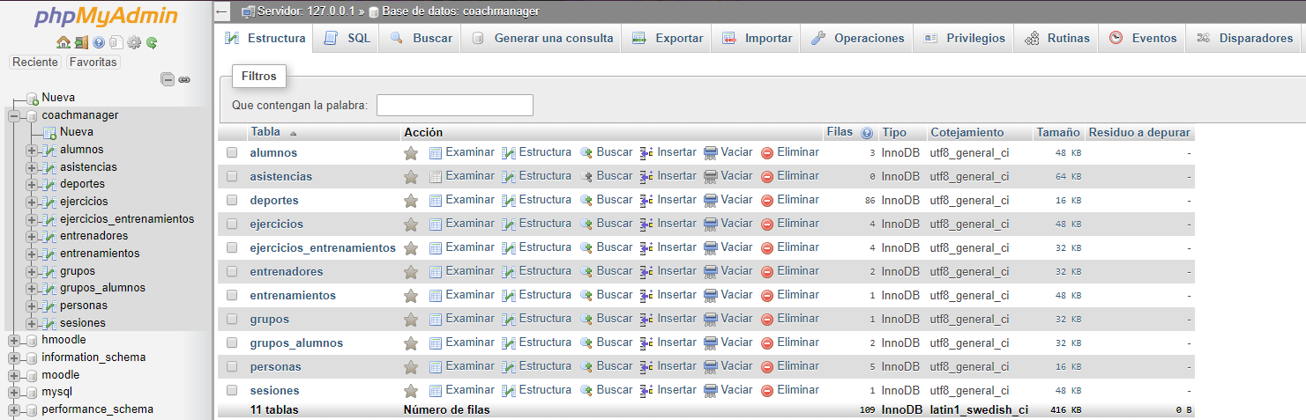

Per realitzar una comunicació entre la l’aplicació i la base de dades, primer de tot hem importat la llibreria HTTP “Volley” a la nostra aplicació per l’obtenció de respostes de la base de dades.

En gairebé totes les classes de la nostra aplicació, també hem implementat les interfícies “Response.Listener<JSONObject>” i “Response.ErrorListener”, per a la gestió de la informació JSON rebuda de la base de dades.

En el servidor web tenim diversos arxius amb funcions PHP que són cridades des de l’aplicació que retornen informació en format JSON. Aquestes crides contenen totes les funcions CRUD (Create, Read, Update i Delete) de la base de dades.
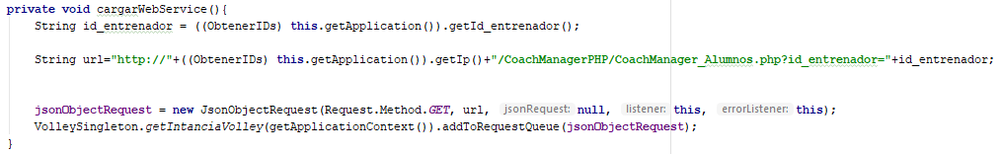

Els fitxers PHP contenen una o diverses petites funcions que realitzen la connexió amb la base de dades i les peticions pertinents.
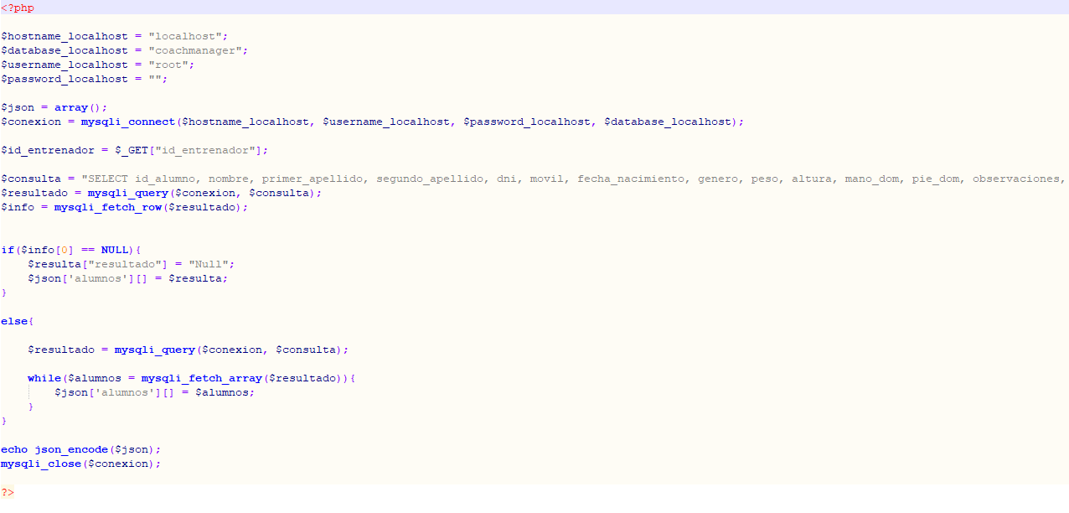
La informació JSON obtinguda per la petició PHP és recollida per l’aplicació, i aquesta la llegeix i la gestiona per mostrar/realitzar l’acció demanda per l’usuari.
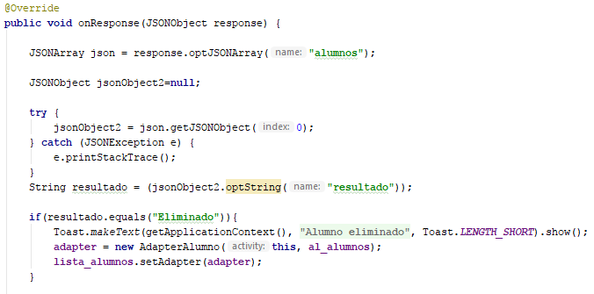

3.2 Disseny i interfície
Els colors que utilitza l’app són el verd, el blanc i el negre.


El blanc i el negre perquè volem que l’aplicació sigui el més còmode d’utilitzar i agradable possible, i el verd perquè representa vida, exercici, benestar, esperança, creixement, etc... Que són paraules que volem que representin la nostra aplicació i empresa.

L’app comença amb aquesta pantalla de login, la qual funciona mitjançant correu i contrasenya.
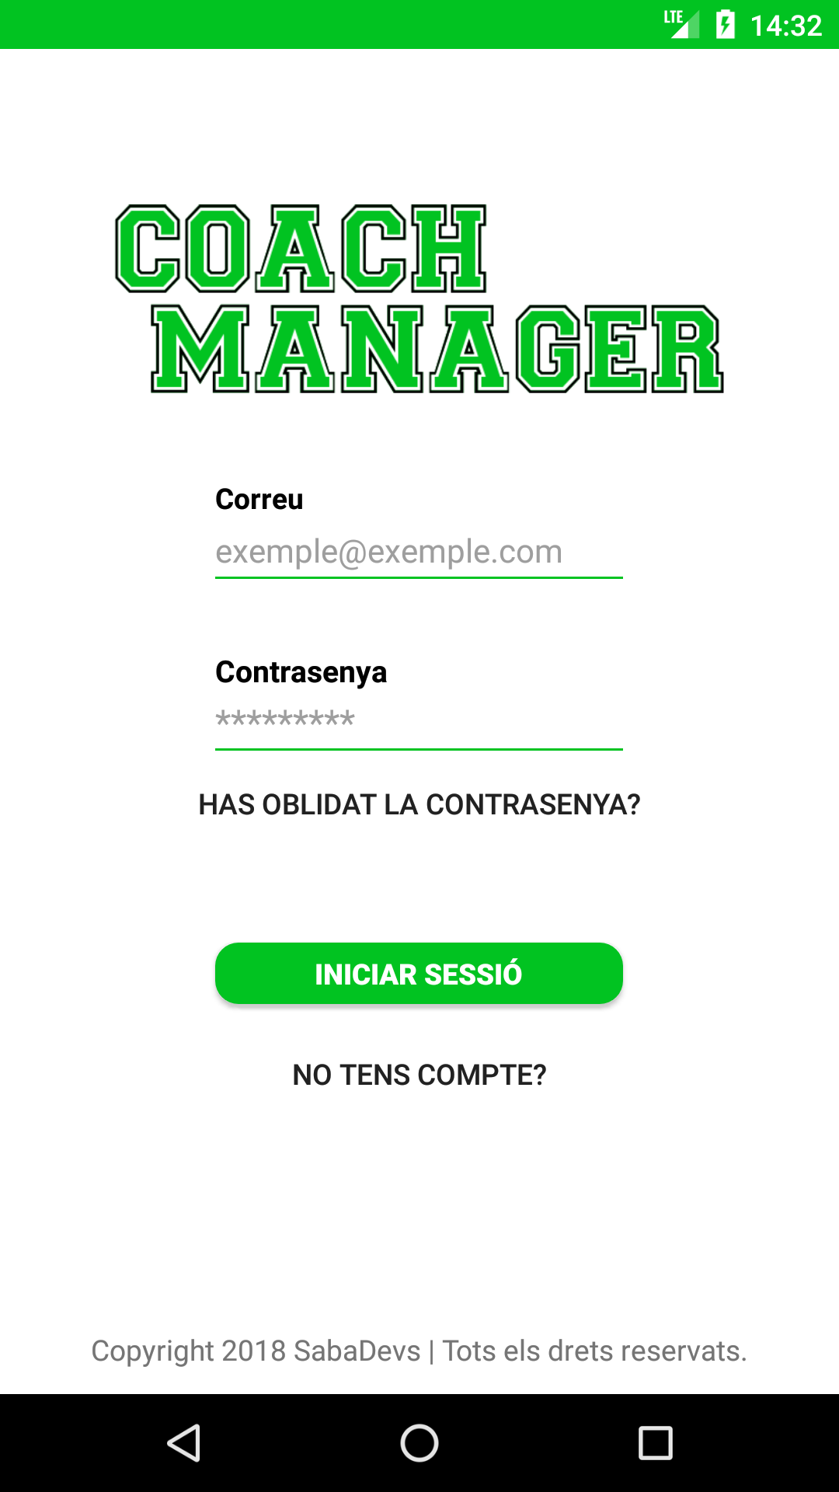
En cas de que l’usuari hagi oblidat la contrasenya, pot accedir a la recuperació de contrasenya tocant en “Has oblidat la contrasenya?”. Aquesta activity la tenim maquetada però no funcional, encara que teníem pensat que la recuperació es fes mitjançant una crida a un arxiu PHP que retornés un codi que caduques en dos minuts al correu de l’usuari i aquest fos necessari per confirmar la nova contrasenya. Aquest es el mètode que utilitzen la gran majoria de d’apps mòbils (WhatsApp es un exemple, però te l’envia per SMS), ja que al ser una app mòbil és difícil crear un enllaç que obri una activity concreta de l’app.
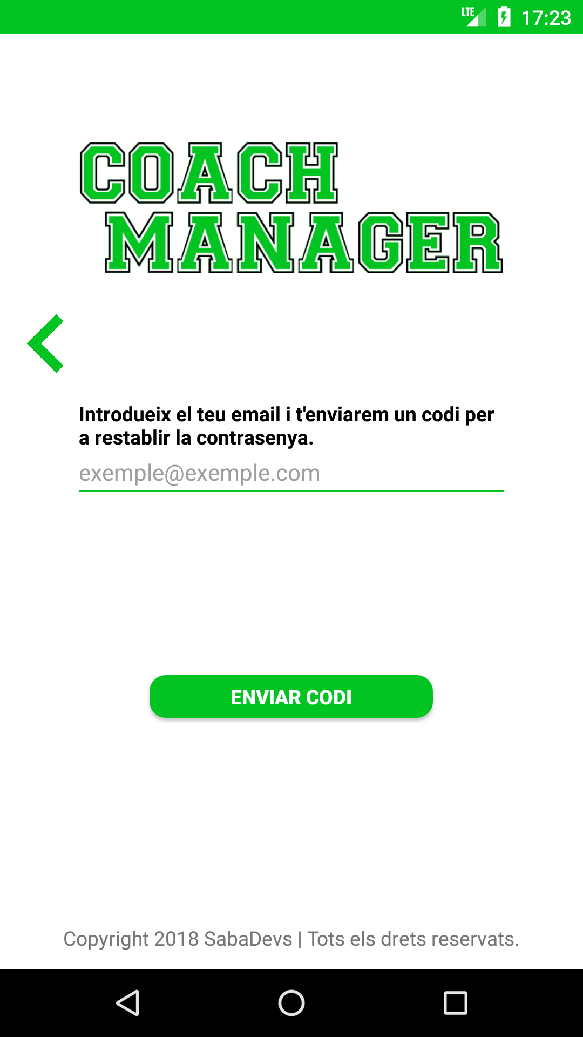

Si l’usuari no té compte, por crear un tocant en “No tens compte?”. En aquesta activity l’usuari ha d’omplir un grup de camps dels quals el correu, contrasenya (la qual s’encripta en la base de dades utilitzant SHA1), nom, primer cognom (només el primer ja que en alguns països només es té un), DNI, mòbil (tot el món té un) i data de naixement són obligatoris (com suggereixen els asteriscs). Són molt camps però hem intentat mantenir el layout el més minimalista possible.
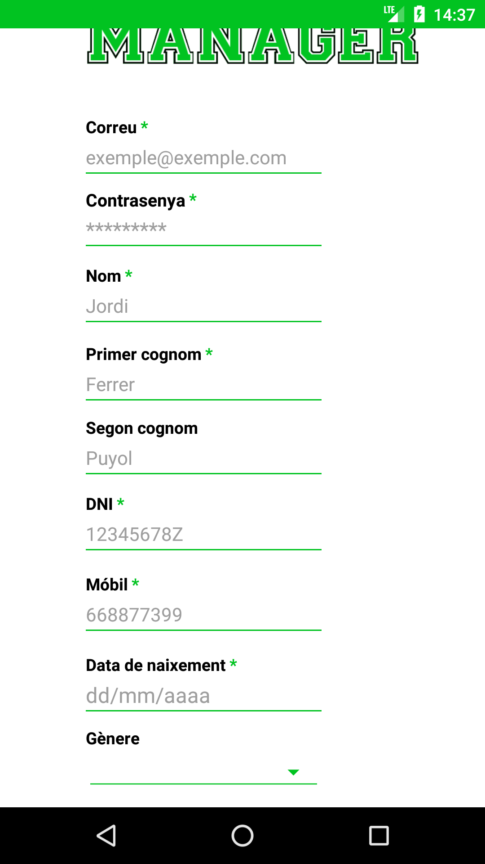
En cas de que tinguem un compte creat i introduïm les nostres dades correctament, toquem en “Iniciar sessió” i l’app ens enviarà al menú principal, el qual és molt senzill, pràctic i organitzat (per poder ficar en un futur més mòduls).
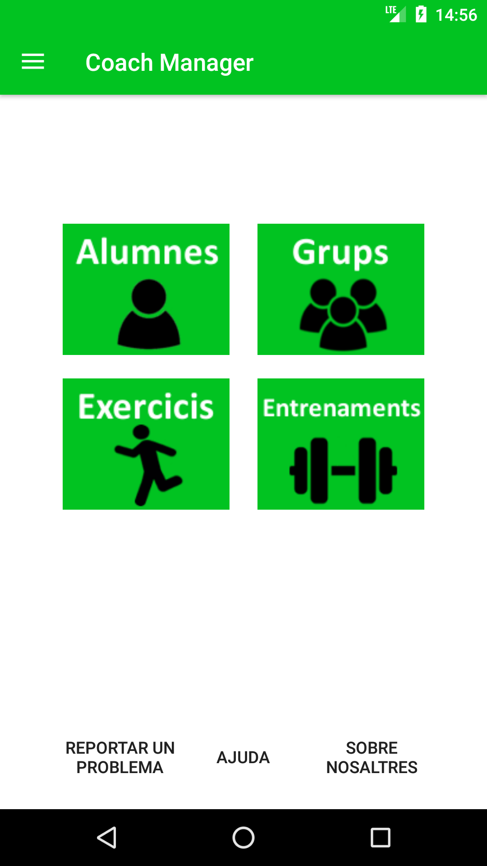

Al tocar qualsevol dels mòduls principals, podem veure que les seves interfícies també son bastant simples i que a més, tots els mòduls de l’app es regeixen per una base similar (llista general, afegit, visualització i edició).

Aquí podem veure el mòdul d’alumnes sencer:
Aquí podem veure el mòdul de grups sencer:
Aquí podem veure el mòdul d’exercicis sencer:
Aquí podem veure el mòdul d’entrenaments sencer:

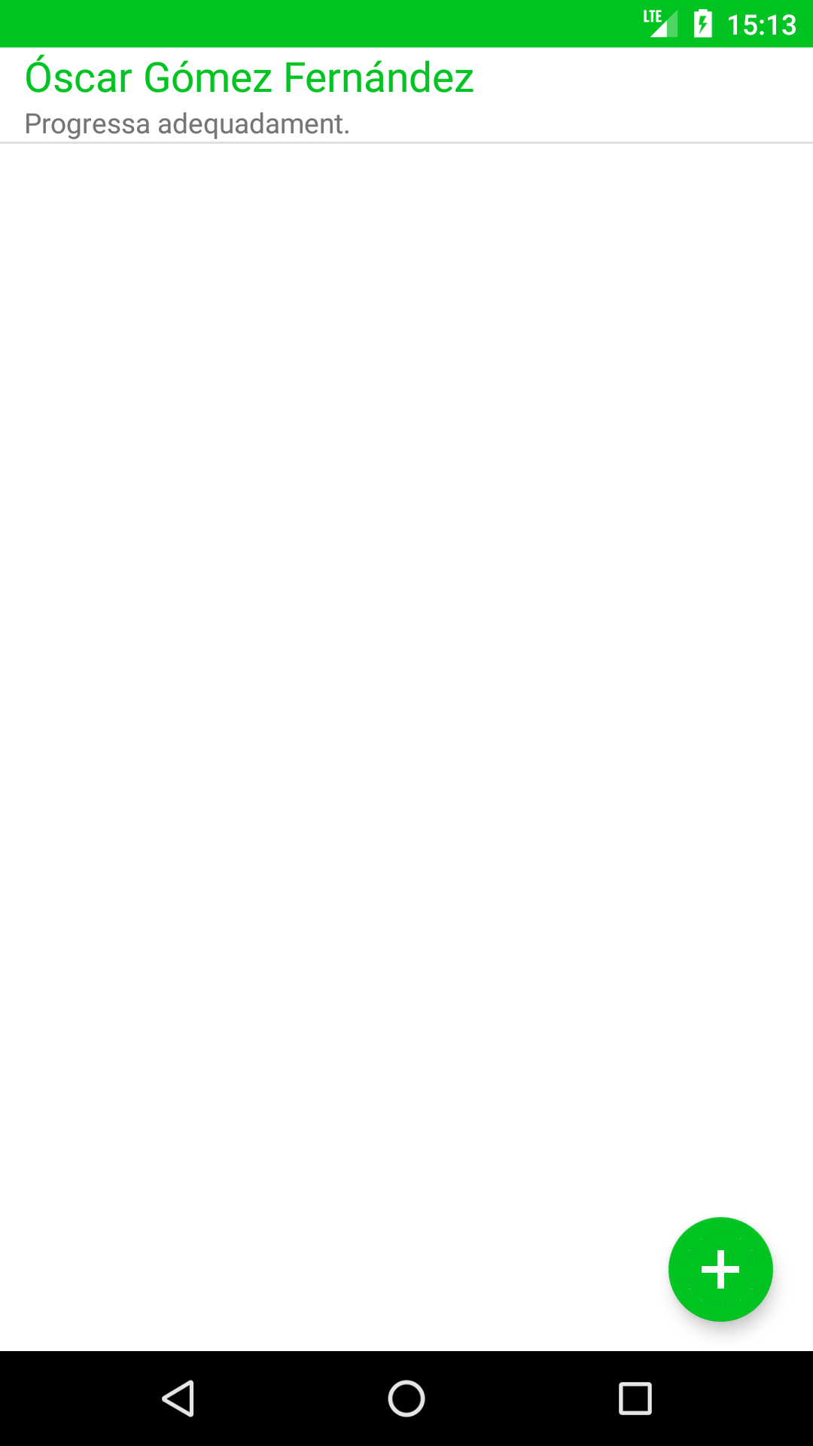

Aquest és l’esquema funcional de tota la nostra app:
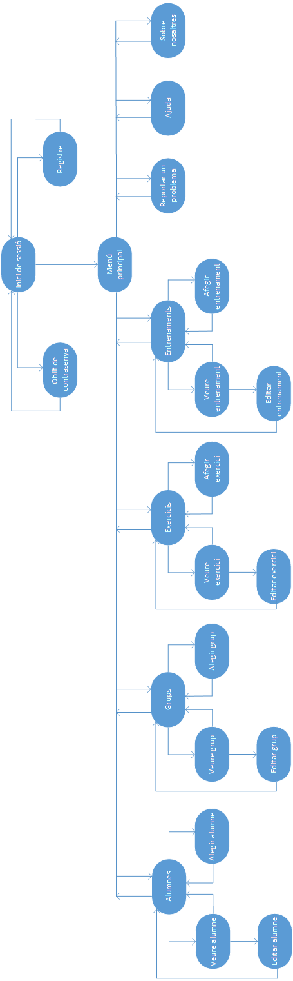
Per l’eliminat d’elements hem utilitzat AlertDialogs en tots els mòduls, perquè ens proporciona una finestra en la qual seleccionar si volem o no eliminar l’element.
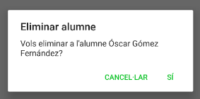

La gran majoría de layouts de les activities de l’aplicació són “Relative” ja que és dels que ens donen més llibertat a l’hora de posicionar elements i a més, s’adapten molt bé a resolució de la pantalla, ja que tots els seus elements es posicionen relativament enfront a altres.
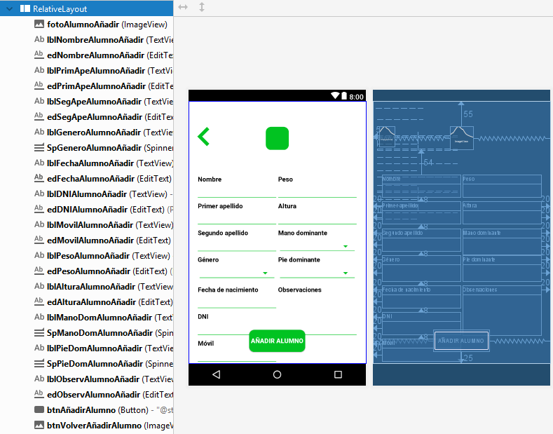

Les úniques activities que utilitzen un layout diferent a aquest són les que mostren un llistat general d’elements, ja que hem utilitzat un Floating Action Button per a portar a l’activity d’afegit i només el “CoordinatorLayout” els admet.
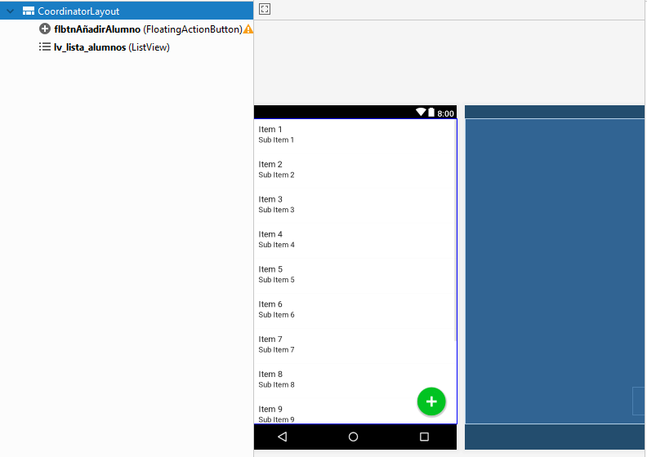

, tipos de botones/elementos usados, color fondo y barra superior, efectos a la hora de clicar , botones redondeados...)

Un altre detall important sobre la interfície sencera de la nostra app, és que està completament en anglès, català i castellà, segons l’idioma del mòbil. Tots els menús, missatges d’erros i gràfics, estan disponibles en aquests tres idiomes.
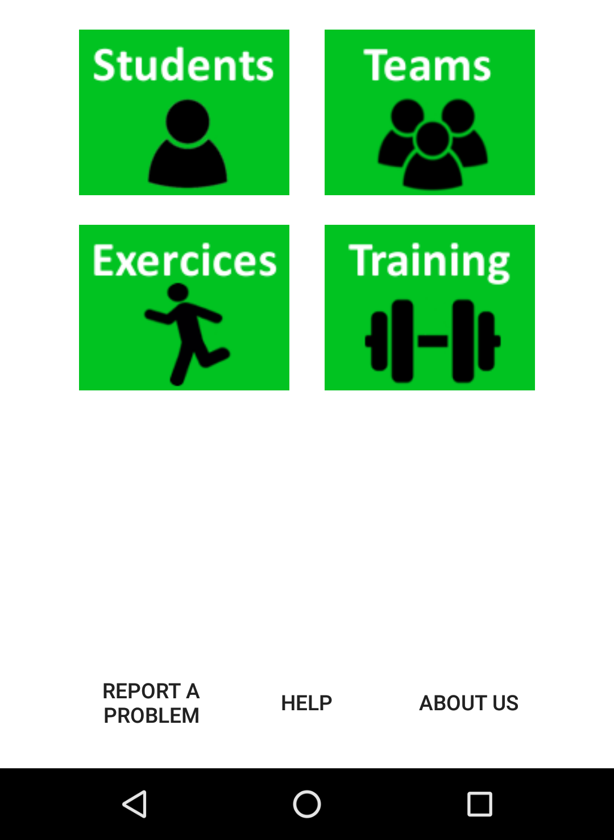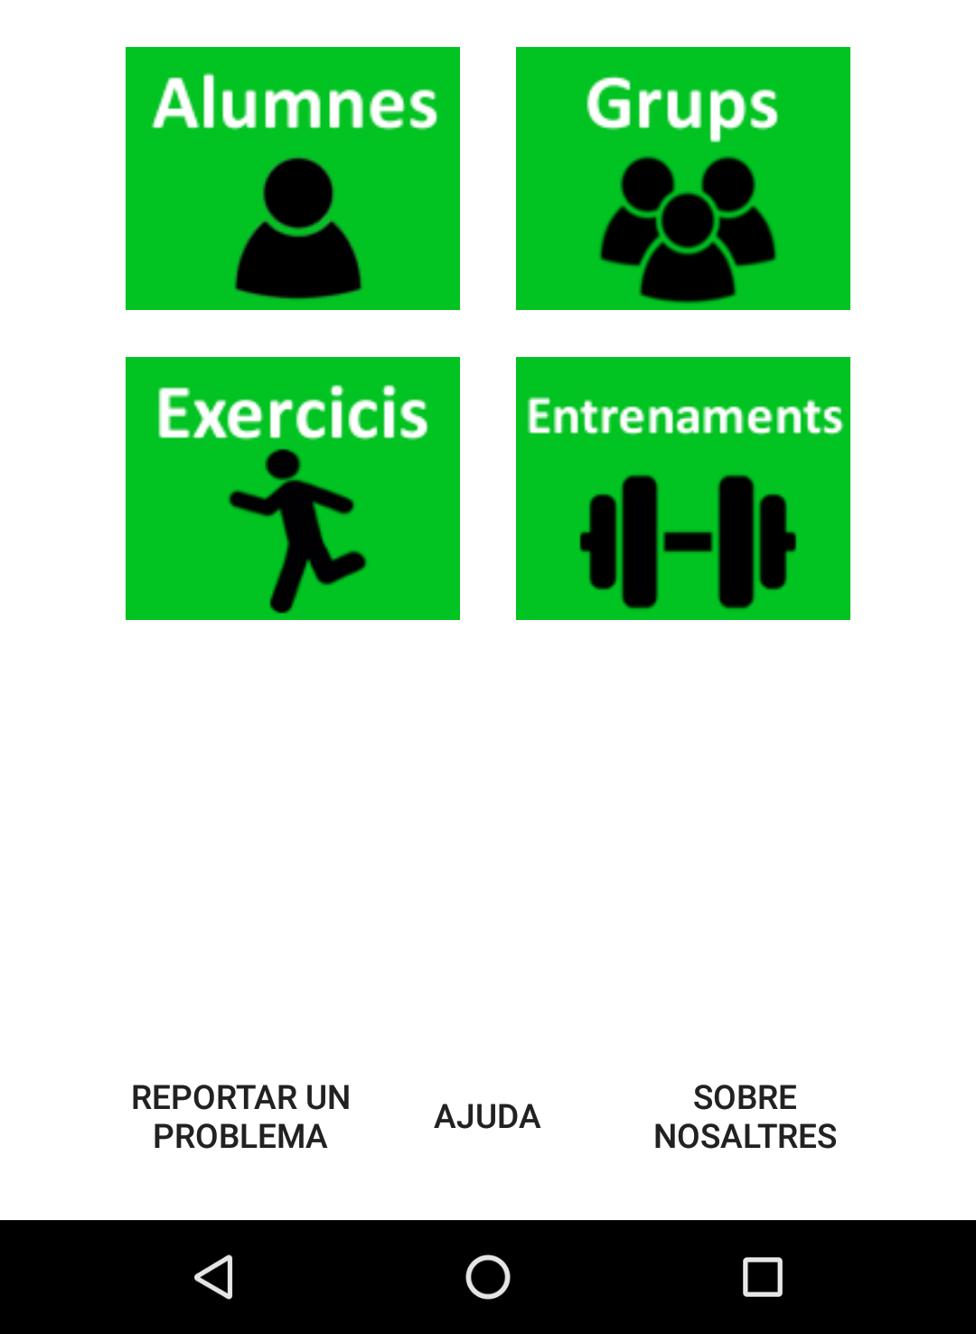
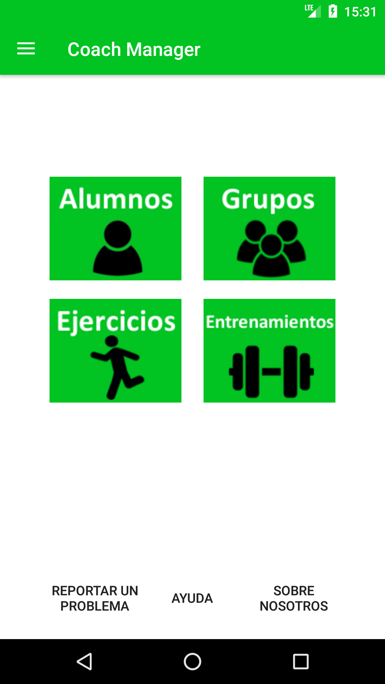

Diagrama i disseny de la base de dades
(Propuesta de BD)
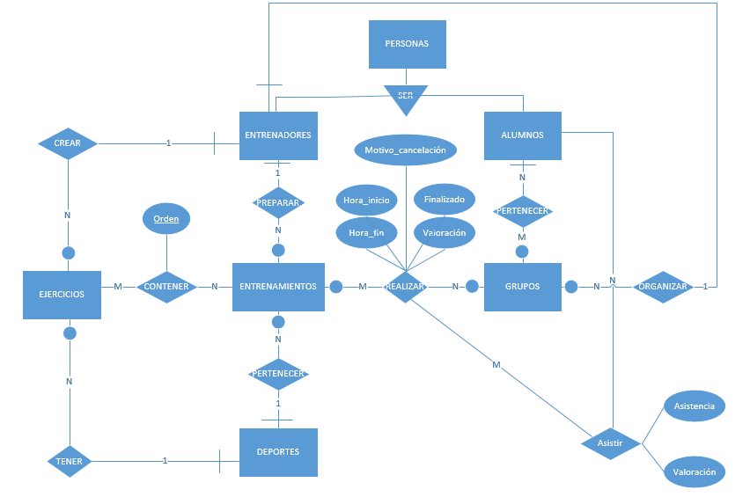

Planificació
La planificació del projecte va ser la següent:
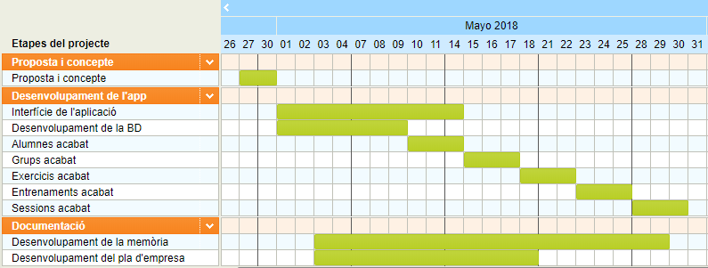

(Explicar los por qués, base de datos lo más imporatente y primero, interfaz porque el usuario va a ver, luego las funcionalidae) Primer de tot, enllestir la interfície de l’aplicació i la BD d’aquesta, deixant-ho acabat per més o menys meitat de mes. Després, dedicar tres dies per cada mòdul de l’aplicació (cadascun consta d’un “Afegir”, “Veure” i “Editar, dedicaríem un dia a cadascun)

El pla d’empresa teníem previst terminar-lo quasi a finals de mes i la memòria, deixar-la totalment llesta l’última setmana.

Conclusions

Bibliografia
http://www.1001fonts.com/soccer-league-font.html (Font del logotip de Coach Manager)
https://es.freelogodesign.org/ (Logo de SabaDevs inspirat a partir d’un disseny preliminar)
https://www.youtube.com/watch?v=GAdGmJxfcf8 (Login fet a partir d’aquest tutorial)
https://androidstudiofaqs.com/tutoriales/adapter-personalizado-en-android (Per fer les llistes)
https://www.youtube.com/watch?v=P1ywSEslBV4&index=89&list=PLAg6Lv5BbjjdvIcLQdVg4ROZnfuuQcqXB (Ficar funcions de gestió a la nostra BD)
https://www.youtube.com/watch?v=ldVlOqyKoCw&list=PLAg6Lv5BbjjdvIcLQdVg4ROZnfuuQcqXB&index=90 (Ficar funcions de gestió a la nostra BD)
https://www.youtube.com/watch?v=75F4ZqotHTU&index=91&list=PLAg6Lv5BbjjdvIcLQdVg4ROZnfuuQcqXB (Ficar funcions de gestió a la nostra BD)
https://www.youtube.com/watch?v=Q_7zDan4Y1M&index=92&list=PLAg6Lv5BbjjdvIcLQdVg4ROZnfuuQcqXB (Ficar funcions de gestió a la nostra BD)
https://stackoverflow.com/questions/29191113/android-spinner-with-underline-appcompat (Estil Spinner)
https://www.youtube.com/watch?v=a2HA7RmrVKg (Apps de futbol del pla d’empresa)
https://trainerup.com/ (Pàgines de les apps amb les quals hem fet comparatives al pla d’empresa)
https://train2go.com/ (Pàgines de les apps amb les quals hem fet comparatives al pla d’empresa)
http://trainingcloud.org/ (Pàgines de les apps amb les quals hem fet comparatives al pla d’empresa)
http://sabadellempresa.cat/component/content/article/73-inici/novetats/36107-espai-per-la-teva-empresa-a-sabadell (Preu recursos infraestructurals al pla d’empresa)
https://infoautonomos.eleconomista.es/tipos-de-sociedades/sociedad-limitada-caracteristicas-ventajas/ (Explicació i avantatges de la societat limitada)
https://infoautonomos.eleconomista.es/seguridad-social/tarifa-plana-autonomos-50-euros-mayores-30-jovenes/ (Tarifes autònoms 2018)
http://www.bolsamania.com/declaracion-impuestos-renta/los-impuestos-por-la-venta-de-apps/ (IVA de les app)
https://www.appasos.com/cuanto-cuesta-publicar-una-app-google-play/ (Preu per pujar l’app)
https://stackoverflow.com/questions/1944656/android-global-variable (Variable global dins del cicle de l’aplicació)
https://en.proft.me/2017/02/28/pass-object-between-activities-android-parcelable/ (Compartir objectes amb diferents Activities)
https://www.mecd.gob.es/servicios-al-ciudadano-mecd/dms/mecd/servicios-al-ciudadano-mecd/estadisticas/deporte/anuario-deporte/AED-2017/Anuario_de_Estadisticas_Deportivas_2017.pdf (Estadístiques entrenadors en Espanya)
https://templates.office.com/es-es/Folletos (Plantilla pel tríptic)
http://www.impassemag.com/los-12-deportes-mas-practicados-espana/ (Esports més practicats en Espanya)
http://entrenamientosdefutbol.es/ (Exercicis de futbol)
http://www.ejerciciosbaloncesto.com/ejerciciosbaloncesto.com/Inicio.html (Exercicis de basquet)
https://muyfitness.com/ejercicios-para-el-hogar-para-mejorar-el-swing-en-el-golf_13109687/ (Exercicis de Golf)

